**MANAJEMEN BIAYA SISTEM INFORMASI BOOKINGLAPANGAN**



**Dosen:**

Sarwosri, S.Kom., M.T

**MPPL C05:**

Fahmi Muhazir 5025201043

Naufal Adli Purnama 5025201195

Atha Dzaky Hidayanto 5025201269

**Departemen Informatika**

**Fakultas Teknologi Elektro dan Informatika Cerdas**

**Institut Teknologi Sepuluh Nopember**

**Surabaya**

**2022**

# Document Control

## Document Information

|  |  |
| --- | --- |
|  | **Information** |
| Document Id | C05 |
| Document Owner | Departemen Teknik Informatika |
| Issue Date | 11/10/2022 |
| Last Saved Date | 23/10/2022 |
| File Name | C05_RAB |

## Document History

|  |  |  |
| --- | --- | --- |
| **Version** | **Issue Date** | **Changes** |
|  |  |  |
|  |  |  |
|  |  |  |

## Document Approvals

|  |  |  |  |
| --- | --- | --- | --- |
| **Role** | **Name©** | **Signature** | **Date** |
| Project Sponsor | Aji Sukma Famuja |  |  |
| Project Review Group | Rizqi Tsani |  |  |
| Project Manager© | Fahmi Muhazir |  |  |
| Quality Manager | Naufal Adli |  |  |
| Procurement Manager | Atha Dzaky |  |  |
| Communications Manager | Naufal Adli |  |  |
| Project Office Manager | Fahmi Muhazir  Naufal Adli  Atha Dzaky |  |  |

Contents

Document Control i

Document Information i

Document History i

Document Approvals i

BUDGETING METHOD AND TECHNIQUE 1

BUDGETING SOFTWARE 1

OUTPUT Error! Bookmark not defined.

Rumusan Anggaran Biaya Personil 1

Biaya Langsung Personil Error! Bookmark not defined.

Biaya Non-Langsung Personil 2

Rekapitulasi Biaya Proyek Error! Bookmark not defined.

Metode Bottom Up Error! Bookmark not defined.

# bUDGET METHOD AND TECHNIQUE

Manajemen biaya merupakan suatu hal yang sangat krusial dalam perencanaan sebuah proyek, karena akan berimbas pada berjalan nya proyek nanti. Dokumen Manajemen Keuangan memuat rincian keuangan untuk keperluan proyek.

Metode dalam membuat dokumen Manajemen Keuangan ini adalah Bottom Up dan berdasarkan dari pembelajaran kelas merujuk pada dokumen INIKINDO.

# SCHEDULING SOFTWARE

Untuk membuat dokumen ini digunakan software Microsoft Excel dan Word. Ms Excel digunakan untuk membuat rincian anggaran biaya yang diperlukan kemudian mengkalkulasikan semuanya sehingga didapat total kebutuhan anggaran proyek.

# OUTPUT

Berikut merupakan merupakan hasil kalkulasi kebuthan biaya untuk proyek yang akan di jalan kan. Bisa juga dapat dilihat pada link berikut :

<https://intip.in/ManajemenBiayaMPPLC05>

1. Rumusan Anggaran Biayan Personil

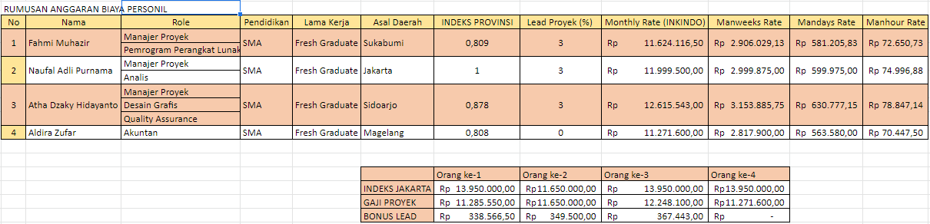

1. Biaya Langsung Personil

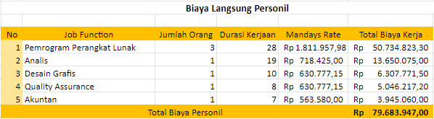

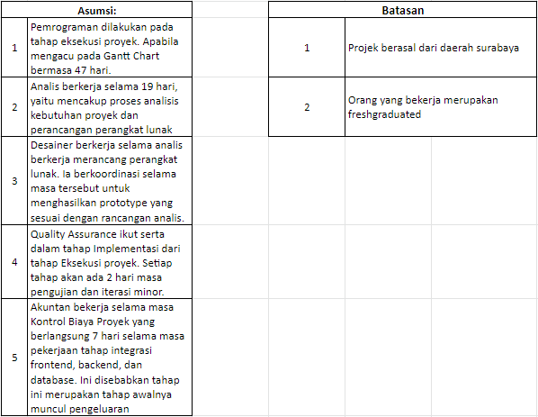

1. Biaya Langsung Non-Personil

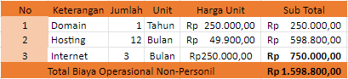

1. Rekapitulasi Biaya Proyek

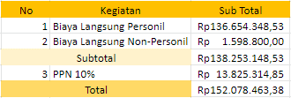

1. Metode Bottom Up

|  |  |  |  |  |  |
| --- | --- | --- | --- | --- | --- |
| **Index** | **Task Name** | **Duration** | **Tarif Pekerja/Hari** | **Pekerja** | **Biaya Perhar** |
| **0** | **Nikita Futsal** | 73 |  |  |  |
| **1** | **Inisiasi** | **8** |  |  |  |
| 1.1 | Pembentukan Tim | 1 | Rp270.000 | 1 | Rp270.000 |
| 1.2 | Pengumpulan Data dan Informasi | **3** | Rp270.000 | 1 | Rp810.000 |
| 1.3 | Pembuatan Project Charter | 4 | Rp270.000 | 1 | Rp1.080.000 |
| **2** | **Perencanaan** | **18** |  |  |  |
| 2.1 | Pembuatan Dokumen Manajemen Komunikasi Proyek | **2** | Rp200.000 | 1 | Rp400.000 |
| 2.2 | Pembuatan Dokumen Manajemen Ruang Lingkup Proyek | **5** | Rp200.000 | 2 | Rp2.000.000 |
| 2.3 | Pembuatan Dokumen Manajemen Kebutuhan Proyek | **5** | Rp200.000 | 2 | Rp2.000.000 |
| 2.4 | Pembuatan Dokumen Manajemen Waktu Proyek | **5** | Rp200.000 | 1 | Rp1.000.000 |
| 2.5 | Pembuatan Dokumen Manajemen Biaya Proyek | **10** | Rp200.000 | 2 | Rp4.000.000 |
| 2.6 | Pembuatan Dokumen Manajemen Kualitas Proyek | **5** | Rp240.000 | 2 | Rp2.400.000 |
| 2.7 | Pembuatan Dokumen Manajemen Sumber a Manusia Proyek | **5** | Rp200.000 | 1 | Rp1.000.000 |
| 2.8 | Pembuatan Dokumen Manajemen Risiko Proyek | **7** | Rp200.000 | 2 | Rp2.800.000 |
| 2.9 | Pembuatan Dokumen Manajemen Pembelian Proyek | **5** | Rp200.000 | 2 | Rp2.000.000 |
| **3** | **Eksekusi** | **52** |  |  |  |
| 3.1 | Melakukan Analisis Kebutuhan Perangkat Lunak | **7** | Rp200.000 | 1 | Rp1.400.000 |
| 3.2 | **Design** | **5** |  |  |  |
| 3.2.1 | Pembuatan Use Case Diagram | 1 | Rp200.000 | 1 | Rp200.000 |
| 3.2.2 | Pembuatan Class Diagram | 1 | Rp200.000 | 1 | Rp200.000 |
| 3.2.3 | Pembuatan Flow Diagram | 1 | Rp200.000 | 1 | Rp200.000 |
| 3.2.4 | Pembuatan CDM | 2 | Rp210.000 | 1 | Rp420.000 |
| 3.2.5 | Pembuatan Dokumen SKPL | 2 | Rp200.000 | 1 | Rp400.000 |
| 3.3 | **Melakukan Perancangan Perangkat Lunak** | **9** |  |  |  |
| 3.3.1 | Pembuatan PDM | 3 | Rp250.000 | 1 | Rp750.000 |
| 3.3.2 | Perancangan Arsitektur | 2 | Rp250.000 | 1 | Rp500.000 |
| 3.3.3 | Perancangan Algoritma | 2 | Rp250.000 | 2 | Rp500.000 |
| 3.3.4 | Membuat Dokumen DPPL | 3 | Rp200.000 | 1 | Rp600.000 |
| 3.3.5 | Pembuatan Prototype | 2 | Rp300.000 | 1 | Rp600.000 |
| 3.4 | **Implementasi** | **36** |  |  |  |
| 3.4.1 | Pembuatan Sisi Frontend | 34 | Rp270.000 | 1 | Rp9.180.000 |
| 3.4.2 | Pembuatan API Sisi Backend | 34 | Rp270.000 | 1 | Rp9.180.000 |
| 3.4.3 | Implementasi Database | 14 | Rp270.000 | 1 | Rp3.780.000 |
| 3.4.4 | Integrasi Frontend, Backend dan Database | 2 | Rp250.000 |  | Rp500.000 |
| **4** | ***Monitoring & Controlling*** | **62** |  |  |  |
| 4.1 | **Kontrol Ruang Lingkup** | **12** | Rp100.000 | 2 | Rp1.200.000 |
| 4.2 | Kontrol Waktu | 52 | Rp9.000 | 2 | Rp468.000 |
| 4.3 | **Kontrol Biaya** | **8** | Rp50.000 | 2 | Rp400.000 |
| 4.4 | Kontrol Komunikasi | **62** | Rp7.000 | 1 | Rp434.000 |
| 4.5 | Kontrol Kualitas | 12 | Rp100.000 | 2 | Rp1.200.000 |
| 4.6 | Kontrol Risiko | 7 | Rp50.000 | 2 | Rp350.000 |
| 4.7 | Kontrol Pengadaan | 8 | Rp50.000 | 2 | Rp400.000 |
| **5** | **Penutupan** | **1** |  |  |  |
| 5.1 | Instalasi pada Server Client | 1 | Rp0 | 1 | Rp0,00 |
| 5.2 | **Penyerahan Hasil Proyek** | **1** | Rp0 | 3 | Rp0,00 |
| 5.2.1 | Dokumen SKPL, DPPL dan MPPL | 1 |  |  |  |
| 5.2.2 | Penyerahan Source Code | 1 |  |  |  |
| 5.3 | Evaluasi Kinerja Tim | 1 | Rp50.000 | 7 | Rp350.000,00 |
| 5.4 | Pembubaran Tim | 1 | Rp100.000 | 7 | Rp700.000,00 |
| **Total** | | | | | **Rp53.672.000** |